Aluehallituksen lausunto aluevaltuustolle arviointikertomuksen 2023 havainnoista
Valmistelija: Timo Halonen, vt. hyvinvointialuejohtaja
Tarkastuslautakunta: Talousarviossa 2023 on todettu, että toimialuejohtajan tulee huolehtia siitä, että toimialueen määrärahat eivät ylity. Toimialuejohtajan tulee tämän varmistamiseksi tehdä aluehallitukselle tarvittavat esitykset määrärahojen muuttamiseksi. Muutokset tulee tehdä siten, että aluevaltuustoon nähden sitovien toiminnallisten tavoitteiden toteutuminen ei vaarannu. Toimialueita tarkastellessa terveyden ja sairaanhoidon palvelut ylitti toimialueen määrärahat 5,5 m€. Aluehallitukselle ei ole vuoden 2023 aikana tehty esitystä määrärahojen muuttamisesta. Miten aluehallitus tulee varmistamaan toimialueiden talousarvioiden toteuman seurannan siten, että aluevaltuusto saa viipymättä esityksen määrärahan myöntämisestä tai korottamisesta?
Vastaus: Aluehallitukselle raportoidaan talouden toteutumatiedot ja tilikauden vuosiennuste kuukausittain. Vuonna 2023 talousarvion sitovuustaso käyttötalousosassa aluevaltuustoon nähden oli määrärahan menojen ja tulojen erotus eli toimintakate (hyvinvointialuetaso). Toimintakate talousarviossa 2023 oli -387,0 milj. euroa ja tilinpäätöksessä 2023 -371,0 milj. euroa. Eli aluevaltuustoon nähden sitovaksi määritelty tavoite ei ylittynyt, vaan se alittui 16,0 milj. euroa.
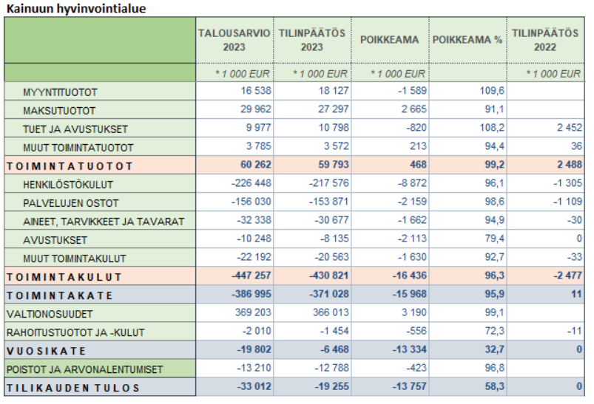
Tarkastuslautakunta: Hyvinvointialueen johdon hallinnon budjettiin oli varattu 29 m€, mutta budjettia ei ole tuotu aluevaltuustolle eriteltynä hyväksyttäväksi talousarvion 2023 yhteydessä. Tilinpäätöksessä ei myöskään ole avattuna johdon hallinnon olennaisia tapahtumia tai arvioitu tulevaa kehitystä. Hyvinvointialueen johdon hallinto ei kuulu nykyisessä organisaatiossa osaksi toimialueita. Miksi hyvinvointialueen johdon hallinto oli jätetty pois talousarvion 2023 valmistelun yhteydessä ja miten se on tarkoitus jatkossa tuoda osaksi organisaation toiminnan ja talouden tavoitteita?

Vastaus: Hyvinvointialueen ensimmäisen toimintavuoden budjettia laadittaessa organisaatiorakenteen jäsentely on ollut osittain keskeneräinen. Järjestämisen tuen talousarviolaskelmaan, loppusumma 4,1 milj. euroa, on sisältynyt myös hallinto. Hallinto toimintakate: -0,9 milj. euroa ja Järjestämisen tuki toimintakate: -24,8 milj. euroa.

Valtionrahoitustuloja on kohdennettu hallintoon 29,9 milj. euroa. Vuonna 2024 valtionrahoituksen kohdentamisesta toimialueille on luovuttu ja ne käsitellään kirjanpidollisesti valtionosuuksien luonteisina erinä.

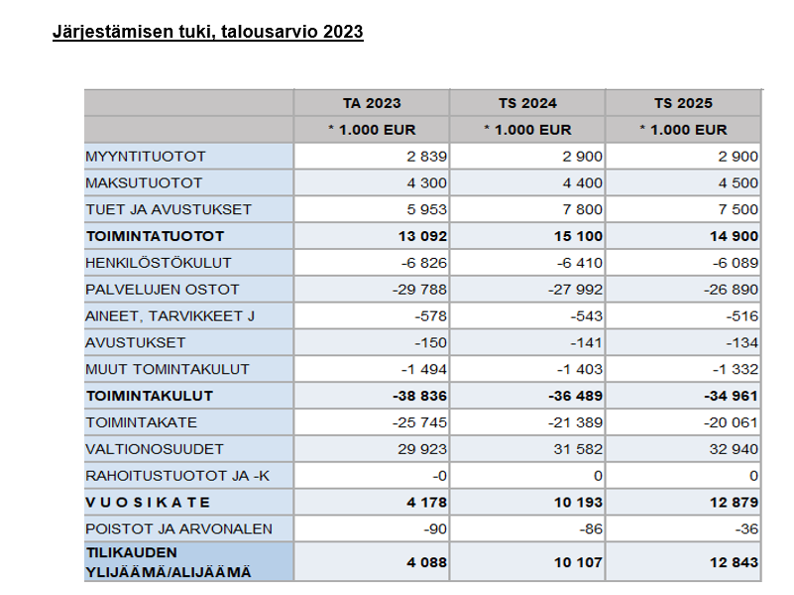

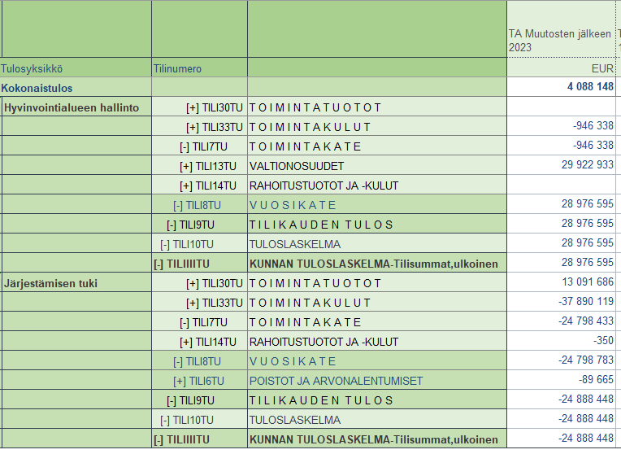
Tarkastuslautakunta: Talousarviossa 2023 talouden ja toiminnan seurannan mittareista on kerrottuna, että niitä kehitetään uuden strategian, Kainuun soten ja pelastuslaitoksen mittareiden pohjalle toiminnan käynnistyttyä. Tarkastuslautakunta odottaa strategiakauden 2022–2025 tavoitteiden arviointia varten selkeiden ja tarkoituksenmukaisten toiminnan ja talouden mittareiden asettamista, joilla mahdollistetaan hyvinvointialueen strategian tavoitteissa onnistumisen asianmukainen seuranta. Miten strategiakauden talouden ja toiminnan mittareiden kehittämisessä on edistytty ja miten kehittämistä on tarkoitus jatkaa?
Vastaus: Talouden- ja toiminnan mittaroinnin kehittämistyötä on jatkettu. Hyvinvointialueen mittariston kehitystyössä on huomioitu Sosiaali- ja terveysministeriön valtakunnalliset tavoitteet sosiaali- ja terveydenhuollon järjestämiselle (STM 2024:2).
Toiminnan seurannan mittaristoa on käsitelty hyvinvointialueen johtoryhmissä ja strategiapäivissä sekä toimialueiden johtoryhmissä. Esihenkilöille on järjestetty asiaan liittyvää koulutusta osana esihenkilöakatemiaa. Osana omavalvonnan kehittämistä on valmisteltu omavalvonnan seurantamittaristoa, sisältäen palvelujen saatavuuden, laadun, turvallisuuden, jatkuvuuden ja yhdenvertaisuuden seurannan sekä raportoinnin.
Strategiamittareista työelämän laatua seuraava QWL-mittaristo on otettu käyttöön koko hyvinvointialueella (Johdamme osaamista, työkykyä ja hyvinvointia). Asiakastyytyväisyyttä seuraava ja Terveyden- ja hyvinvointilaitoksen (THL) suosittelema suositeltavuusindeksi (NPS) on käytössä hyvinvointialueen asiakaspalautejärjestelmässä (Teemme ihmiseltä ihmiselle).
Mittariston kehittämistyötä jatketaan vakiinnuttamis- ja kehittämisrahoituksella toteutettavalla (1.10-31.11.2024) toiminnan- ja talousmittaroinnin kehittämisellä. Kehittämishankkeen tarkoituksena on selkiyttää ja systematisoida Kainuun hyvinvointialueen toiminnan -ja talouden mittaristo. Valmiit mittarit tuodaan tulevan vuoden talousarvioon.
Tarkastuslautakunta: Hallintosäännön mukaisesti aluehallitus vastaa omistajaohjausta koskevien asioiden valmistelusta aluevaltuustolle. Hyvinvointialueen omistajaohjauksesta ja konsernihallinnosta säädetään tarkemmin konserniohjeessa, jossa annetaan määräykset mm. konsernivalvonnan ja raportoinnin sekä riskienhallinnan järjestämisestä. Missä vaiheessa konserniohje on tarkoitus tuoda aluevaltuustolle käsiteltäväksi? Sisäistä valvontaa koskevat ohjeistukset eivät myöskään ole kaikilta osin vielä uuden organisaation mukaisia.
Vastaus: Konserniohjeen valmistelu on viivästynyt, mutta se on tarkoitus tuoda aluevaltuuston käsittelyyn alkuvuodesta 2025.

Valmistelija: Eija Immonen, talousjohtaja
Tarkastuslautakunta: Tarkastuslautakunta suosittaa aluevaltuustoa nimeämään tilivelvolliset jo talousarvion käsittelyn yhteydessä, jolloin tilivelvollisuus tulee määritellyksi ennen toimintavuoden alkua asetettaviin toiminnan tavoitteisiin ja talouteen nähden.
Vastaus: Tilivelvolliset tullaan nimeämään jatkossa talousarvion käsittelyn yhteydessä.
Tarkastuslautakunta: Talousarviossa 2023 ei ole esitetty toiminnallisia tavoitteita eikä sitovia taloudellisia tavoitteita rahoitus- ja investointiosan osalta. Tarkastuslautakunta toteaa, että talousarviossa tulisi olla sitovuustasot myös rahoitus- ja investointiosan osalta.
Vastaus: Rahoitus- ja investointiosasta on esitetty talousarviossa 2023 laskelmat, mutta sitovuustavoitteet ovat esittämättä. Jatkossa ne tullaan esittämään talousarviokirjassa.
Tarkastuslautakunta: Tarkastuslautakunta suosittaa ilmoittamaan konsernitilinpäätöksen yhteydessä muut olennaiset osakkuudet ja omistusosuudet yhteisöissä, joita ei ole yhdistelty konsernitilinpäätökseen. Lisäksi konsernitilinpäätöstä laatiessa on hyvä huomioida, että omistusyhteysyhteisö voi olla kysymyksessä myös silloin, kun omistusosuus on alle viidesosan, jos pysyvä yhteys syntyy esimerkiksi hallituksen jäsenyyden kautta.
Vastaus: Konsernitilinpäätöksen yhteydessä tullaan jatkossa ilmoittamaan, onko olemassa muita olennaisia osakkuuksia ja omistusosuuksia yhteisöissä, joita ei ole yhdistelty konsernitilinpäätökseen. Lisäksi jatkossa tullaan ilmoittamaan onko olemassa alle viidesosan omistusosuuksia yhteisöihin, joiden osalta pysyvä yhteys voi mahdollisesti syntyä esimerkiksi hallituksen jäsenyyden kautta.

Valmistelija: Marjatta Pyykönen, vs. rekrytointipäällikkö
Tarkastuslautakunta: Mitkä tekijät selittävät määräaikaisten työsopimusten tuplaantumista alle 10 vuodessa?

Vastaus: Määräaikaisten työsopimusten määrän kasvuun on vaikuttamassa se, että nykypäivänä sijaiset eivät välttämättä halua sitoa itseään pitkäksi ajaksi vaan toivovat lyhyempiä sopimuksia. Toki keskeisimpänä syynä sijaisten niukkuus aiheuttaa sen, että pidempiä sijaisuuksia joudutaan pätkimään lyhyemmiksi sen mukaan, mille ajanjaksolle työntekijöitä on saatavilla. Sijaisuuksia ovat niin ikään hoitamassa opiskelijat ja eläkeläiset, jotka ovat käytettävissä oman aikataulunsa puitteissa.

Tarkastuslautakunta: Toistaiseksi voimassa olevalla työsuhteella on iso merkitys, kun huomioidaan hyvinvointialueen ilmiselvä tarve henkilöstön veto- ja pitovoimalle. Lisäksi määräaikaisten työntekijöiden ja työsopimusten hallinnointi vaatii suhteellisesti enemmän työpanosta mm. esihenkilöiltä, rekrytoinnilta ja palkkahallinnolta. Kuinka hyvin rekrytoinnin suunnitelmallisuus toteutuu vuositasolla? Onko rekrytointiprosessille laadittu prosessikuvausta, jota voitaisiin käyttää suunnitelmallisuuden tukena? Millaisia tuloksia on nähtävissä kansainvälisestä rekrytoinnista?

Vastaus: Rekrytointiyksikössä rekrytoinnin toimenpiteitä suunnitellaan perinteisesti myös ”vuosikello” -ajatuksella. Tässä huomioidaan riittävän ajan varaaminen suurempien sijaistarpeiden järjestelylle (mm. joulun aika, kesäsijaisuudet) ja mm. tapahtumiin osallistumisille. Päivittäistä rekrytointityötä on mm. sosiaalisten medioiden käyttö. Hyvinvointialueen yksiköt suunnittelevat rekrytoinnin omista työpaikoistaan ja niissä prosesseissa rekrytointitiimillä on asiantuntijan rooli tarvittaessa.

Suunnitelmallisuudessa on vaihteluita yksiköiden välillä. Rekrytointiprosessi on ollut olemassa jo useita vuosia ja prosessikuvausta on päivitetty viimeksi vuonna 2024 kerätyn palautteen pohjalta. Rekrytointiprosessi on siis ajantasainen ja yksiköiden käytettävissä.

Vuoden 2023 aikana luotiin Kainuun hyvinvointialueelle lisäksi kansainvälisen rekrytoinnin prosessi. Prosessia luotaessa kartoitettiin olemassa olevia toimintamalleja muualta Suomesta ja toteutettiin valmistelevaa työtä vuoden 2024 rekrytointeja silmällä pitäen. Vuonna 2023 verkostoiduttiin laajasti alueella asettautumiseen liittyen tehden yhteistyötä Kajaanin, Sotkamon ja Kuhmon toimijoiden kanssa. Yhdessä Kainuun ammattioppilaitoksen ja Kajaanin Ammattikorkeakoulun kanssa valmisteltiin opintopolkuja saapuvia hoitajia varten niin lähihoitajaopintoihin kuin sairaanhoitajan pätevöitymiskoulutusta varten. Johtavana ajatuksena oli mahdollistaa puolisoiden ja lasten mukana saapuminen Suomeen jo rekrytointivaiheessa eikä vain raskaamman perheenyhdistämisprosessin kautta. Tehdyn pohjatyön ansiosta olemme onnistuneesti rekrytoineet vuoden 2024 kuluessa Kainuun hyvinvointialueelle 29 hoitotyöntekijää. Saapuneet työntekijät ovat ohjautuneet opiskelemaan ja päässeet aloittamaan työt vahvuudessa työskentely-yksiköissään. Mukana on tullut myös lapsia ja puolisoita, joita on ohjattu verkostojen kautta päiväkoteihin, kouluihin ja opintopoluille. Vuonna 2023 aloitettiin suunnittelemaan myös Ely-keskuksen tukemaa lääkärirekrytoinnin hankintaa, joka realisoituu kahden lääkärin Suomeen saapumiseen vuoden 2024 lopulla.

Valmistelija: Kari Hiltunen, apteekkari
Tarkastuslautakunta: Sairaala-apteekin henkilöstön ikärakenne on suhteellisen kapea, mikä ennakoi tulevina vuosina nopeampaa eläkepoistumaa. Tämän vuoksi henkilöstösuunnitteluun tulisi kiinnittää erityistä huomiota. Sairaala-apteekki tukee maakunnan huoltovarmuutta myös muiden viranomaisten osalta. Miten sairaala-apteekin rooli on huomioitu hyvinvointialueen valmius- ja varautumissuunnittelussa sekä varautumisen yhteistoiminnassa?
Vastaus: Tulevien vuosien nopeampaan eläkepoistumaan on kiinnitetty henkilöstösuunnittelussa erityistä huomiota. Pienellä itsenäisellä hyvinvointialueella työvoiman haavoittuvuutta ei voida kuitenkaan täysin poistaa. Sairaala-apteekki on mukana hyvinvointialueen valmius- ja varautumissuunnittelussa sekä varautumisen yhteistoiminnassa eri tasoilla eri viranomaisten ja toimijoiden kanssa. Lääkehävikin osalta tarkennuksena, että sitä kertyy vuositasolla n. 275.000 euroa, josta puolet on apteekin lääkehävikkiä ja puolet osastojen/poliklinikoiden lääkehävikkiä. Lääkehävikin osuus on n. 4 % lääkkeiden kokonaiskulutuksesta.

Valmistelija: Virpi Korhonen, laatujohtaja
Tarkastuslautakunta: Kainuun hyvinvointialueella henkilöstövuokraukseen kului 12 miljoonaa euroa 2023 vuonna. Kasvaneet ostopalvelukustannukset eivät edistä talouden tasapainottamista. Lisäksi vuokratyöntekijöiden panos yksiköiden ja koko organisaation toiminnan kehittämisen jatkuvuuteen jää vajaaksi. Minkälaisia suunnitelmia hyvinvointialueen johdolla on omavalvonnan tehostamiseksi henkilöstövuokrauksen kustannusten vähentämiseksi, rekrytointiprosessin kehittämiseksi ja oman ammattihenkilöstön lisäämiseksi?

Vastaus: Kainuun hyvinvointialueella omavalvontaa ja valvontaa toteutetaan tiiviissä yhteistyössä järjestämisen tuen ja palvelutuotannon kesken. Järjestämisen tuki vastaa järjestämisvastuun valvonnasta (strateginen vastuu) ja koordinoi, seuraa ja arvioi valvonnan ja omavalvonnan toteutumista. Palvelutuotanto vastaa ja toteuttaa oman toiminnan ja omaa toimintaa koskevien ostopalveluiden valvonnan (palvelutuotannon valvonta).
Järjestämissuunnitelmaan kolmannen aallon kehitysohjelma nro 3. sisältää henkilöstön saatavuuden parantamisen sekä henkilöstön hyvinvoinnin tukemisen. Konkreettisena toimena täällä on määritelty mm. rekrytointiprosessin ja rekry-yksikön uudistamistarpeiden määrittelyn uudistamisen konkreettisen suunnitelman sekä konkreettiset ehdotukset toimenpiteistä, joilla vähennetään ostopalveluna tuottavaa työvoimaa. Järjestämissuunnitelman toteutumisen tilannekuvaa ja toimenpiteiden edistymistä arvioidaan säännöllisesti hyvinvointialueen johtoryhmässä. Päävastuu toimenpiteiden toteuttamisesta, seurannasta ja arvioinnista on palvelutuotannolla.
Omavalvontaa toteutetaan mm. sisäisten arviointien ja johdon katselmusten kautta. Vuoden 2025 sisäisen arvioinnin suunnitelmaan sisältyy rekrytointiprosessin, henkilöstön perehdytyksen, osaamisen ja resurssoinnin arviointi. Lisäksi hyvinvointialueen valvontasuunnitelmassa (hyväksytty 8.5.2024) on omavalvonnan painopisteenä vuodelle 2025 ostopalvelut ja sopimusvalvonta. Johdon katselmusten toimintamalli etenee strategian mukaisesti, johdon katselmusta kehitetään ja niiden toteutumisen omavalvontaa tehostetaan.

Valmistelija: Jaana Mäklin, asiakkuus- ja hankintajohtaja
Tarkastuslautakunta: Tarkastuslautakunta toteaa, että hankintojen kustannusten huomattavan suuri määrä edellyttää erityisen hyvää hankintaosaamista sekä kilpailuttamistaitoa tuottavuuden parantamiseksi. Hyvinvointialueella ei ollut vielä arviointivuoden aikana käytössä vahvistettua hankintaohjetta. Hankintaohjeessa tulee huomioida erilaisten lakien lisäksi mm. hankintatoiminnan työnjako, hyväksymisvaltuudet, sopimus- ja toimittajahallinta sekä hankintojen valvonta. Hankinta-Suomen toimenpideohjelman vastuullisuuden vähimmäisvelvoite (Code of Conduct) sosiaalisine vastuineen olisi myös hyvä huomioida. Sopimuskauden aikaisesta valvonnasta ja laadun seurannasta vastaavat lähtökohtaisesti sopimus- ja palvelutuotannon yhteyshenkilöt.

Pohjois-Suomen YTA-alueyhteistyöstä hankintojen osalta on käyty alustavia neuvotteluja syksyllä 2023. Kuinka YTA-alueyhteistyö on lähtenyt liikkeelle ja onko Kainuun hyvinvointialueelle saatu sitä kautta toivottua juridista hankintaosaamista?

Vastaus: Kainuun hyvinvointialue aloitti toimintansa vuoden 2023 alusta. Palvelujen strateginen hankinta Kainuun hyvinvointialueella on keskitetty hallintosäännön mukaisesti järjestämisen tukiyksikköön. Tavara- ja materiaali sekä ICT- hankinnat kuuluvat tuotannon hallinto- ja tukipalvelut toimialueelle. Edellä mainitut tahot hoitavat hankintalain (1397/2016) mukaiset hankinnat yhteistyössä hankinnan suorittavan yksikön kanssa.
Kainuun hyvinvointialueen hankintojen organisoitumisen malli edellytti uuden hankintaohjeen laatimista. Hankintaohjeen valmistelu aloitettiin syksyllä 2023.
Kainuun hyvinvointialueen aluehallitus hyväksyi 20.5.2024 hankintaohjeen. Hankintaohjetta sovelletaan Kainuun hyvinvointialueella kaikkiin tavaroiden ja palvelujen hankintoihin. Hankintaohjeessa määritellään Kainuun hyvinvointialueella hankintatoiminnassa noudatettavat toimintatavat. Ohjeessa on määritelty eri toimijoiden roolit ja vastuut. Ohje on tarkoitettu hankintojen johtamisesta, kehittämisestä, suunnittelusta ja valmistelusta vastaaville henkilöille sekä niille asiantuntijoille, jotka osallistuvat hankintojen toteuttamiseen tai kilpailutuksien valmisteluun. Ohje on tarkoitettu myös tilauksia ja laskuja käsitteleville henkilöille, sopimus- ja toimittajahallintaan sekä hankintojen valvontaan osallistuville henkilöille.
Sote-lainsäädännön myötä on Suomeen muodostettu viisi yliopistosairaaloiden ympärillä olevaa yhteistyöaluetta eli YTA-aluetta. Kainuun hyvinvointialue kuuluu Pohjois-Suomen YTA-alueeseen. Kainuun hyvinvointialueen hankintoja toteutetaan mahdollisuuksien mukaan myös YTA-alueen kanssa tehtävänä yhteistyönä. Vuoden 2023 aikana YTA-alue tasoinen yhteistyö on ollut alustavaa. Vuoden 2024 aikana käytyjen Kainuun hyvinvointialueen ja erityisesti Pohjois-Pohjanmaan hyvinvointialueen välisten neuvottelujen yhteistyö oli hyvää, kuitenkin neuvottelujen tuloksena todettiin hankintajuridisen yhteistyön mahdollisuudet rajallisiksi puuttuvien resurssien vuoksi. Käydyt keskustelut antavat kuitenkin pohjaa YTA-hankintayhteistyön pidemmän aikavälin tavoitteelle.

Valmistelija: Terho Pekkala, viestintäjohtaja
Tarkastuslautakunta: Tarkastuslautakunta huomauttaa, että juuri aluekohtaisen tiedotuksen varmistaminen palveluista, niiden laadusta sekä hoidon saatavuudesta ei ole ollut täysin onnistunutta vuonna 2023. Muutosviestintä vaatii ilmoituksen lisäksi voimakseen toistettavuutta sekä laajempaa tiedottamista. Viestinnän saavutettavuutta on seurattava jatkuvasti. Eri ryhmille sopivat monimuotoisen tiedotuksen muodot – tarvitaan niin perinteisen median kautta tapahtuvaa viestintää kuin sosiaalista mediaakin, jotta viestillä saavutetaan asukkaat ympäri maakunnan. Tarkastuslautakunta painottaa markkinointiviestinnän merkitystä Kainuun hyvinvointialueen brändäyksen osalta, jolla on vaikutusta kaivattuun henkilöstön pito- ja vetovoimaan.
Vastaus: Hallintosäännön 8 §:n mukaan aluehallitus johtaa hyvinvointialueen viestintää ja tiedottamista hyvinvointialueen toiminnasta sekä hyväksyy yleiset ohjeet viestinnän ja tiedottamisen periaatteista sekä nimeää viestinnästä vastaavat henkilöt. Hallintosäännön mukaan viestinnän ensisijainen kanava on yleinen tietoverkko.
Viestinnän toteutusta ohjataan valtuustokausittain hyväksyttävällä viestintästrategialla, jonka lisäksi operatiivisella tasolla laaditaan vuotuisia painopisteitä. Vuoden 2023 osalta painopisteinä ovat olleet uuden organisaation toiminnan vakauttaminen, henkilöstön ja johtamisen tukeminen sekä kriisinhallintakyvyn ylläpitäminen ja kehittäminen. Näiden mukaiset toimenpiteet ovat toteutuneet suunnitellusti. Kanavina käytetään ensisijaisesti omaa verkkosivustoa ja some-kanavia sekä tiedotusvälineiden kautta jaettavaa aineistoa (ulkoiset tiedotteet) sekä sisäisiä viestintämenetelmiä.
Vuoden 2024 keskeiset tavoitteet ovat hyvinvointialueen yksiköiden omatoimisen viestinnän kehittäminen, rekrytoinnin tukeminen sekä viestinnän asiakastyytyväisyyden parantaminen. Näiden toimenpiteisiin kuuluvat mm. yksiköiden ja esihenkilöiden sisäisen ja ulkoisen viestinnän tukeminen, ulkoisten markkinointikampanjojen toteuttaminen, selkeän kielen vahvistaminen ja erityisryhmien tarpeiden huomiointi.
Kuluvan vuoden aikana erityistä panostusta on kohdennettu ulkoiseen markkinointiin videotuotannon, radiomainonnan sekä digitaalisen markkinoinnin näkyvyyden hankintaan. Toiminnot on rahoitettu hyvinvointialueiden vakiinnuttamiseen tarkoitetulla rahoituksella, jota ilman ei ko. toimiin olisi ollut resursseja.
Brändityön osalta markkinointitoimet imagon luomiseksi ovat yksi osuus kokonaisuutta, johon voi osin vaikuttaa viestinnän keinoin. Olennaisin osa brändiä on kuitenkin maineen kautta muodostuva pääoma. Se syntyy kaikesta koetusta ja ihmisten kesken jaetusta, johon vaikuttavat organisaation kaikkien jäsenten tekeminen tai tekemättä jättäminen, kohut, huhut, tosiasiat ja kuvitellut asiat. Tämän muotoutuminen on monitahoinen ja pitkäkestoinen prosessi.
Monikanavaisen viestinnän vahvistamiseen pyritään eri keinoin resurssien sallimissa puitteissa. Viestinnän henkilöstö- ja toimintamäärärahojen niukkuuden vuoksi mahdollisuuksien odotetaan kuitenkin vuoden 2025 aikana entisestään kapenevan. Vajetta pyritään tukemaan hyödyntämällä erityisesti ulkopuolisen rahoituksen turvin. Hyvinvointialueen strategian mukaisesti jatkossa on panostettava myös asukkaiden ja asiakkaiden tukemiseen oman vastuun lisäämiseksi hyvinvointiin liittyen, myös viestinnän osalta. Erityisessä tuen tarpeessa olevien mahdollisuudet viestinnän saavutettavuuteen on luonnollisesti varmistettava.
Tehtävien suuntautumisesta tai jakelualustoista riippumatta hyvinvointialueen omaehtoinen ja aktiivinen viestintä omilla kanavillaan sekä tiedotusvälineissä säilyy edelleen keskeisenä tehtävänä.

Valmistelija: Tiina Veijola, henkilöstöjohtaja
Tarkastuslautakunta: Tarkastuslautakunta toteaa, että henkilöstöstrategia on kattava, mutta aikajänne strategian mukaisille toimenpiteille ja toteuttamiselle on lyhyt, vajaa kaksi vuotta. Henkilöstöstrategia on johdettu Kainuun hyvinvointialueen strategiasta 2022–2025, jonka aikajännettä henkilöstöstrategia mukailee. Jatkossa henkilöstöstrategian laadinta ja kehittäminen tulisi huomioida varhaisemmassa vaiheessa suhteessa hyvinvointialueen strategiaan. Lisäksi henkilöstöstrategian seuranta ja arviointi tulisi kytkeä osaksi vuosittaista talousarvio- ja tilinpäätösprosessia sekä henkilöstöraportin tekemistä. Tavoitteisiin nähden liiallinen mittareiden määrä voi johtaa siihen, että kun kaikki on tärkeää, mikään ei ole tärkeää. Siksi on tarkasteltava, paljonko resursseja tiedon tuottamiseen ja sen laadun varmistamiseen kannattaa käyttää. Harvemmat tai karkeammat mittarit voivat riittää.

Vastaus: Henkilöstöstrategiset painopisteet on saatu hyvin henkilöstöpalveluiden ja esihenkilöiden työhön. Henkilöstöstrategiasta on erityisesti panostettu pääkohtiin. Vuoden 2025 alussa työstetään strategialle jatkoa. Uudessa strategiassa otetaan huomioon nykyisen strategian toimeenpanon tilanne ja laaditaan uusi ja suppeampi, mutta maltillisen ja tarkoituksen mukaisen määrän tavoitteita sisältävä strategia vanhan pohjalta.

Tarkastuslautakunta: Tarkastuslautakunta on huolestunut kehityskeskusteluiden toteuman suuntauksesta, mikä näyttää jatkuvan myös hyvinvointialueella. Kehityskeskustelua toimenpiteenä ei ole asetettu tavoitteeksi henkilöstöstrategiaan. Esihenkilöt saavat kehityskeskustelun kautta tietoa, millaista tukea kukin työntekijä tarvitsee onnistuakseen työssään ja mitä kehittämistarpeita työntekijät näkevät työyhteisössä. Kehityskeskustelut on hyvä keino tuoda yksilölliset voimavarat, osaaminen, kuten myös osaamisen kehittämistarpeet esille ja siten kehittää työtyytyväisyyttä. Ryhmäkehityskeskustelu uutena toimintamallina ei voi korvata kahdenkeskistä kehityskeskustelun tarvetta. Kehityskeskus-teluiden arvostus on myös osa hyvinvointialuestrategiaan kirjattua henkilöstöpolitiikan arvostava ja valmentava lähijohtaminen -tavoitetta. Kehityskeskusteluiden toteuman kehittämistä edistävät mm. esihenkilöille tarjottava koulutus sekä raportointia tukeva järjestelmä. Miten Kainuun hyvinvointialueen kehityskeskusteluiden toteumaa on tarkoitus kehittää?

Vastaus: Esihenkilöille järjestetään koulutusta kehityskeskustelujen pitämisestä ja sen hyödyistä esihenkilötyöhön ja vuorovaikutukseen. Kehityskeskustelujen toteumaa seurataan tarkemmin ja henkilökohtaisesti kontaktoidaan yksiköt, joissa kehityskeskustelutoteuma on matala.

Valmistelija: Eija Tolonen, järjestämisjohtaja, Timo Halonen, vt. hyvinvointialuejohtaja
Tarkastuslautakunta: Kainuun hyvinvointialueen ensimmäinen järjestämissuunnitelma on huolella laadittu, johon on koottu selkeästi strategiasta johdetut palvelutoimintaa ohjaavat keskeiset tavoitteet. Järjestämissuunnitelma ja palvelutasopäätökset tarkentavat hyvinvointialueen strategian toimeenpanoa ja seurantaa. Järjestämissuunnitelmalla on asetettu myös toimenpiteitä ja odotettuja vaikutuksia, joiden toteumaa on tarkoituksenmukaista seurata. Kuinka järjestelmällisesti suunnitelman mukaisia tavoitteita on tarkoitus seurata, jotta toimenpiteiden vaikuttavuus voidaan suunnitelmakaudella todeta?

Vastaus: Järjestämissuunnitelman toimeenpano linjattiin toteutettavaksi neljässä eri vaiheessa. Aluehallituksessa päätettävänä ensimmäinen vaihe oli 22.5.2023 (§ 137) ja toinen vaihe oli 11.12.2024 (§ 265). Molempiin vaiheisiin kuvattujen toimenpiteiden etenemistä on käsitelty ja arvioitu toimialueilla, hyvinvointialueen johtoryhmässä ja niistä on raportoitu säännöllisesti aluehallitukselle sekä aluevaltuustolle. Viimeisimmäksi järjestämissuunnitelman toimenpiteiden etenemistä käsiteltiin aluevaltuustossa 19.6.2024.

Lisäksi järjestämissuunnitelma toimenpiteet olivat esillä syksyllä 2023 ministeriöiden ja hyvinvointialueen välisissä ohjausneuvotteluissa. Tuolloin ministeriöiltä saatiin ohjausta, joiden pohjalta lähdettiin työstämään keväällä 2024 kehitysohjelmia eli järjestämissuunnitelman kolmatta vaihetta.

Järjestämissuunnitelman toimenpiteiden toteutuminen ja niiden vaikuttavuus tulee olemaan yksi keskeinen teema myös lokakuussa 2024 käytävässä ministeriöiden ja hyvinvointialueen välisessä ohjausneuvottelussa.
Valmistelija: Ville Turunen, vs. tietohallintojohtaja
Tarkastuslautakunta: Tarkastuslautakunta suosittaa aluehallitusta kiinnittämään erityistä huomiota hyvinvointialueen riittävään tietosuojan- ja tietoturvan resursointiin, mikä nykyisellään heikentää hyvinvointialueen valmiutta vastata ja ylläpitää asiakas- ja potilastietoja käsittelevän henkilöstön saamaa ohjausta ja tietojärjestelmien tiedonhallintalain mukaisia vaatimuksia.

Vastaus: Tarkastuslautakunnan näkemys tietosuojan ja tietoturvan resurssoinnin puutteellisuudesta on täysin oikeassa ja se heikentää hyvinvointialueen valmiutta vastata ja ylläpitää asiakas- ja potilastietoja käsittelevän henkilöstön saamaa ohjausta ja tietojärjestelmien tiedonhallintalain mukaisia vaatimuksia. Vuoden 2023 arviointikertomuksessa tietoturvan osa-alueista käsiteltiin vain koulutus ja tietoisuuden lisäämisen osa-aluetta. Huomioitavaa kuitenkin on, että tämä on kuitenkin vain yksi tärkeimmistä tietoturvan tehtävä osa-alueista. Muita osa-alueita joihin tietoturvan kehittämisessä pitäisi pystyä työpanosta osoittamaan on esimerkiksi:

1. Riskienhallinta: NIS2-direktiivin tai siis lokakuussa 2024 voimaan astuvan laki kyberturvallisuuden riskienhallinnasta tulee vaatimaan käytäntöjen suunnittelun ja jalkauttamisen osalta organisaatiossa merkittäviä panostuksia. NIS2-direktiivin mukainen riskienhallinta merkittävästi parantaa meidän kykyämme tunnistamaan ja arvioimaan tietoturva riskejä säännöllisesti, ja sitä kautta kykenemme täysipainoisesti priorisoimaan suojatoimenpiteitä ja kohdentamaan resursseja tehokkaasti. Tämä toteutuu vain, jos kykenemme onnistuneesti jalkauttamaan riskienhallinnan toimintamallin organisaatioon.
2. Tietoturvapolitiikat, -prosessit ja -ohjeet: Meitä koskeva lainsäädäntö viedään käytäntöön politiikoilla, prosesseilla ja ohjeilla, jotka ohjaavat organisaation toimintaa ja varmistavat, että kaikki työntekijät noudattavat parhaita käytäntöjä. Näiden selkeinä ja ajantasaisina pitäminen vaatii organisaatiolta työpanosta. Resurssipuutteista johtuen tiedossa olevia puutteita on esimerkiksi asiakastietolakiin (703/2023) liittyvien THL määräyksien mukaisien suunnitelmien valmisteluissa sekä tiedonhallintalakiin (906/2019) liittyvien tiedonhallintalautakunnan suosituksien käyttöönottamisessa.
3. Koulutus ja tietoisuuden lisääminen: Kyky järjestää säännöllisiä tietoturva ja tietosuoja koulutuksia henkilöstölle otti merkittävän kehitysaskeleen vuonna 2024, ja noin puolen vuoden aikana hyväksyttyjä suorituksia peruskurssille on kertynyt jo 2137 eli hieman yli puolet henkilöstöstä. Tietoturva uhat kehittyvät tekniikan tapaan nopealla tahdilla ja jatkuva kouluttaminen ja koulutus sisällön ajantasaisena pitäminen on tärkeää.
4. Tekninen suojaus: Tietojen ja järjestelmien suojamisessa teknisen ympäristön oikein määrittely ja ajantasaisuus järjestelmien, palomuurien, virustorjuntaohjelmien ja salausmenetelmien osalta ovat tärkeimpiä teknisluonteisia tehtäviä. Muutos tahti näissä on vuosien aikana koko ajan kiihtynyt ja muuttuva ympäristö vaatii jatkuvaa suunnittelua ja kehittämistä.
5. Tietoturvavalvonta ja -auditointi: Tietoturvakäytäntöjen ja -prosessien tehokkaan toiminnan varmistaminen vaati tietoturvatapahtumien jatkuvaa seurantaa ja valvontaa. Tämä osa-alue vaatisi lisä resurssointia.
6. Incident Management: Jotta organisaatio pystyy reagoimaan nopeasti ja tehokkaasti mahdollisiin uhkiin, tulisi organisaatiossamme jatko kehittää ja ylläpitää prosesseja ja toimintasuunnitelmia tietoturvaloukkausten varalle.

Nykyinen resurssointi heikentää tietosuojan ja tietoturvan osa-alueiden kehittämistä ja valvomista, ja resursointitarvetta kasvattavat mm. sosiaalihuollon sekä terveydenhuollon palveluita koskevat toiminnalliset muutokset.

